USB 2.0 6合1 讀卡機用戶手冊
- 簡介
- 產品特色
- 系統需求
- 安裝USB 6合1 讀卡機
- 安全退出USB 2.0 6合1 讀卡機
- 卸載 USB 6合1 讀卡機

1. 簡介
這種6合1讀卡機在所有的可用驅動器中是一種功能多而強大的驅動器，它可以訪問存取大多數快閃記憶卡包括：CF、IBM Micro Driver、SD、SM、MS、MMC.

2. 產品特色
熱插拔,即插即用，符合USB 2.0 規範
快閃記憶卡支援： CF /IBM Micro Driver /SM /MMC/SD /MS
可讀寫：CF /IBM Micro Driver /SM /MMC/SD /MS
內置快閃記憶體容量 (可選擇,16MB~128MB)
支援WIN98/2000/XP Mac os V8.6 或更高版本作業系統

3. 系統需求
- IBM PC及其相容機486DX-100 MHz CPU 或更高
- 可用的 USB 埠
- CD-ROM 驅動器
- 至少16MB 記憶體

4. 安裝USB 6合1 讀卡機：
請遵循如下步驟去安裝USB 6合1讀卡機的驅動程式：
1. 打開電腦電源並確認USB埠可用且工作正常
2. 在安裝過程中請不要在電腦上連接USB 6合1 讀卡機
3. 請打開光碟中的檔夾“USB 2.0 6 IN 1 CARD READER”.

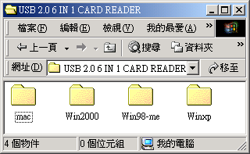

- 請打開文件夾 “ Win2000 ”

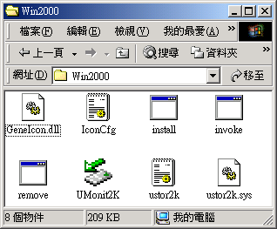

- 雙擊” install ”,將出現如下圖的對話方塊,請單擊 “ 是(Y) ”.
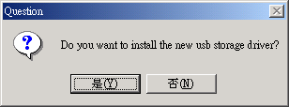

- 該程式將所需驅動程式拷貝到系統,拷貝完畢將出現如下對話方塊,請單擊 “ 確定” .

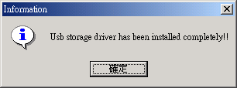
7. 這時,請將USB 2.0 6 IN 1 CARD READER連接到電腦,電腦將會檢測到它 並自動搜索安裝它,安裝完畢,在”我的電腦”中,您將會看到四個盤符.如下圖.

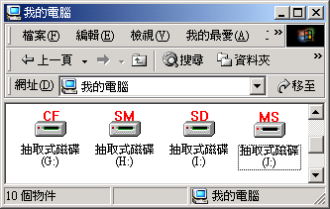

8. 您通過以下步驟 :右擊桌面的 “我的電腦”,出現右鍵菜單,請單擊 “內容(R)”,出現 “系統內容”, 請單擊 “硬體” ,單擊 “裝置管理員”.在 “ 裝置管理員 ”--- “ 通用系列匯流排控制卡 ”看到 “Genesys USB Mass Storage Device ”;在 “ 裝置管理員 ”--- “ 存放磁碟區 ”可以看到四個 “ 一般磁碟區 ”,至此,說明您的USB 2.0 6 IN 1 CARD READER已經正確安裝成功.

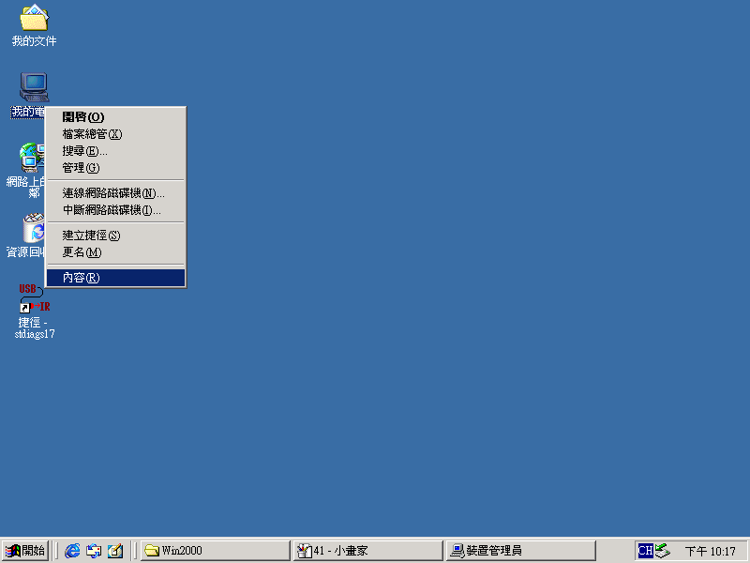
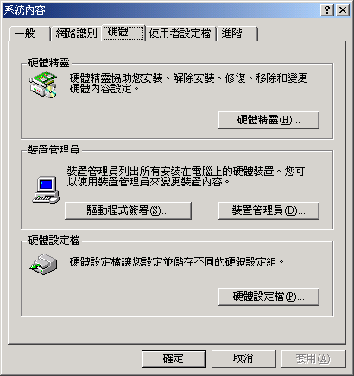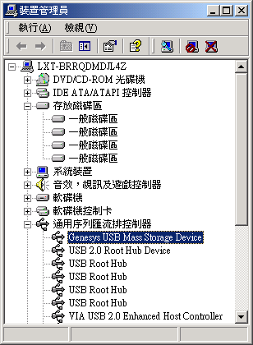

5. 安全退出USB 2.0 6 in 1 Card Reader

1. 在系統狀態欄右下角可以看到一個箭頭圖示,當你想將USB 2.0 6 in 1 Card Reader從電腦上撥出時,請右擊該箭頭圖示, 單擊 “ 取出或抽出硬體(U) ”.
箭头图标
右击它

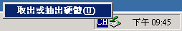

2. 單擊 “ 取出或抽出硬體(U) ”,將出現如下對話方塊.

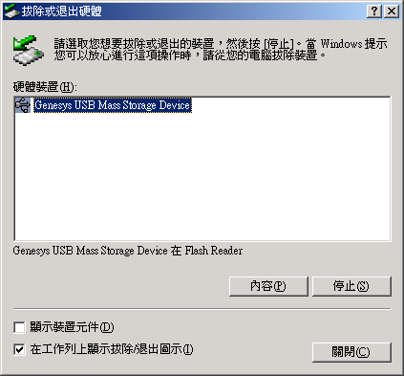

3. 請單擊 “ 停止 ” ,將出現如下對話框.

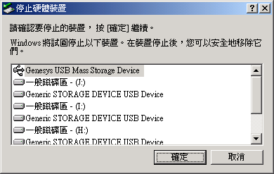
4. 請單擊 “ 確定 ”,當出現如下對話框時,才可以將USB 2.0 6 in 1 Card Reader撥出電腦.
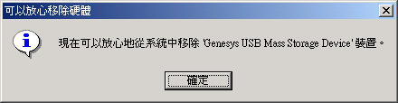

- Remove USB 2.0 6 in 1 Card Reader :

1. 請雙擊 “ Win2000 ”下面的 “ remove ”.
双击它

- 將會出現如下對話框,請單擊 “ 是(Y) ”.

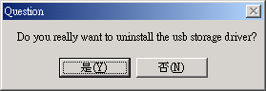

- 當出現如下對話框時,說明已經成功卸載USB 2.0 6 in 1 Card Reader的驅動程式.

